Sadarbības projekta "Aktīvo un pasīvo siltuma enerģijas sistēmu izmantošana segtajās platībās" partneru grupa ielūdz uz
semināru
Siltumenerģijas ieguve un izmantošana segtajās platībās
Semināra norise: 28.02.2022, 13.00 – 15.00, on-line vidē

Pieteikšanās uz semināru reģistrējoties: Meeting Registration - Zoom

Programma:

13.00 -13.30 Saules enerģijas izmantošanas iespējas siltumnīcas apsildei., Ādolfs Ruciņš LLU

13.30 -14.00 Eksperimentālais segto platību siltumapgādes demonstratora modelis, Mareks Drozdovskis, SIA Rītausma, Aivars Jermušs, LLU

14:00 – 14.30 Gaiss – ūdens siltumsūkņa sniegtais CO2 izmešu samazinājums un
ekonomiskais izdevīgums situmnīcu apsildē Latvijā 2021 gada 2.pusē, Agris Auce, LU

14:30 Noslēguma diskusija

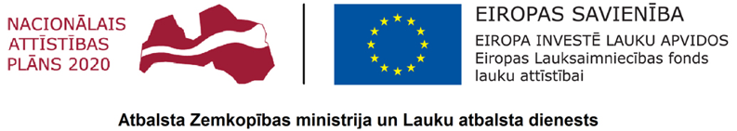
16.pasākuma “Sadarbība” apaķšpasākuma 16.1 “Atbalsts Eiropas Inovāciju partnerības lauksaimniecības ražīgumam un ilgtspējai lauksaimniecības ražīguma un ilgtspējas darba grupu projektu īstenošanai” ietvaros Projekta iesniegums Nr.18-00-A01612-000023 "Aktīvo un pasīvo siltuma enerģijas sistēmu izmantošana segtajās platībās"

